**Konference NZIP & NZIS Open**

**11. – 12. prosince 2024, Praha**

**Úvod: Ministr V. Válek:**

* Práce na funkční e-kartě – všechny informace o pacientovi, propojení s NZIP.
* Dohadovací řízení pojišťoven – zmizel občan/pacient, připravena data pro změnu, vykazování stejného vyšetření v různých ústavech srovnat (vývoj nákladů, srovnání, efektivnost), cílem je zvýšit dostupnost péče i její kvalitu.
* Navyšování počtu studentů medicíny, lékařů s atestací.
* EU včetně ČR čeká obtížné období financování zdravotnictví.
* Datové propojení/sdílení v rámci EU – otázka důvěryhodnosti dat z hlediska rozdílnosti zdravotních systémů členských zemí – není legislativní zázemí zdravotnictví v EU, nepatří do jednotné úpravy.

**L. Dušek**, ředitel NZIP:

* Před 10 lety tabula rasa, nebyl ani registr zdravotních pracovníků.
* Nyní NZIS, data podporující národní strategické programy, otevírání strategických agend – „NZIS OPEN – ZDRAVÍ 2030“.
* Komunitní výstupy, katalog služeb, vše musí projít legislativou + ochrana osobních dat (konference Brno-2025).
* Osobní data pro všechny: **Objevitel** (začátečník) – **Analytik** (má první zkušenosti, zajímá se hlouběji) – **Odborník** (data – každodenní rutina).

##### **M. Mesršmíd**, ředitel DIA (Digitální a Informační agentura):

* DATA – srozumitelnost – užitečnost – neustálý vývoj – ochrana soukromí.
* Připravovaný zákon o správě dat.
* Otevírání zdravotnických dat.
* Zapojení a legislativní ukotvení do systému European Health Data Space (EHDS).

**M. Komenda**, NZIS:

* NZIS - Národní zdravotnický informační systém – celostátní, údaje ze základních registrů veřejné správy včetně poskytovatelů zdravotnických služeb, spravován dle zákona ÚZIS ČR.
* Obsah = národní registry (složité datové systémy) např. onkologický, kardiologický, paliativní péče, systém péče o duševní zdraví + centrální evidence očkování, systém pro zvládnutí zdravotních hrozeb, datová podpora dohodovacího řízení a centralizace/racionalizace péče.
* 2025 – **veřejná dostupnost dat** – **vebináře – datový reporting/Newsletter -konference (4 klíčové body**), ostrý vstup syntetických dat do reálného života (po uskutečněných pilotních programech).
* Rozvoj platformy > zpětná vazba!, centralizace péče = specializace (málo výkonů > špatné výsledky > nárůst mortality).

**P. Hroboň:**

* Datová podpora dohodovacích řízení, jde o ekonomická rozhodnutí mezi pojišťovnou a poskytovatelem péče – provázanost s úhradovou vyhláškou, klíčová role ÚZIS pro naplnění dat.
* Projekt Hospodářské komory a Advance Institute – cíl:

1. Systematické sledování dopadů: stárnutí obyvatelstva, nástup nových technologií a další faktory vedoucí ke zvýšení požadavků na financování zdravotnictví,
2. Vytvoření datové základny pro rozhodování a pro alokaci finančních prostředků cestou dohodovacího řízení a úhradové vyhlášky,
3. Posílení dohodovacího řízení, potažmo zvýšení racionality úhradové vyhlášky.

**Dopad stárnutí obyvatelstva na potřebu vybraných zdravotních služeb**

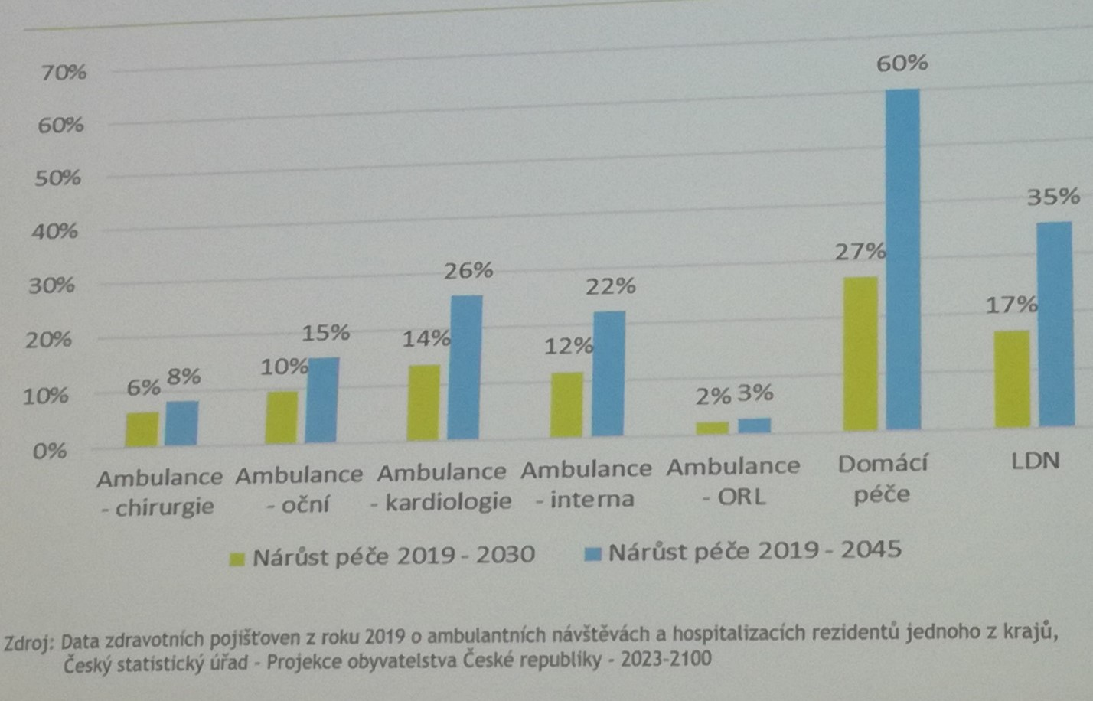

* Neustálý růst výdajů veřejného zdravotního pojištění x příjmy z hlediska podílu na HDP, otázka jak učinit tento růst udržitelným:
* Snížením potřeby zdravotních služeb – Prevence?
* Zvýšením efektivity poskytované péče?
* Posílením principů veřejného zdravotního pojištění?
* Zvýšením podílu soukromých financí – Připojištění?
* Posílením odolnosti vůči stárnutí obyvatelstva?

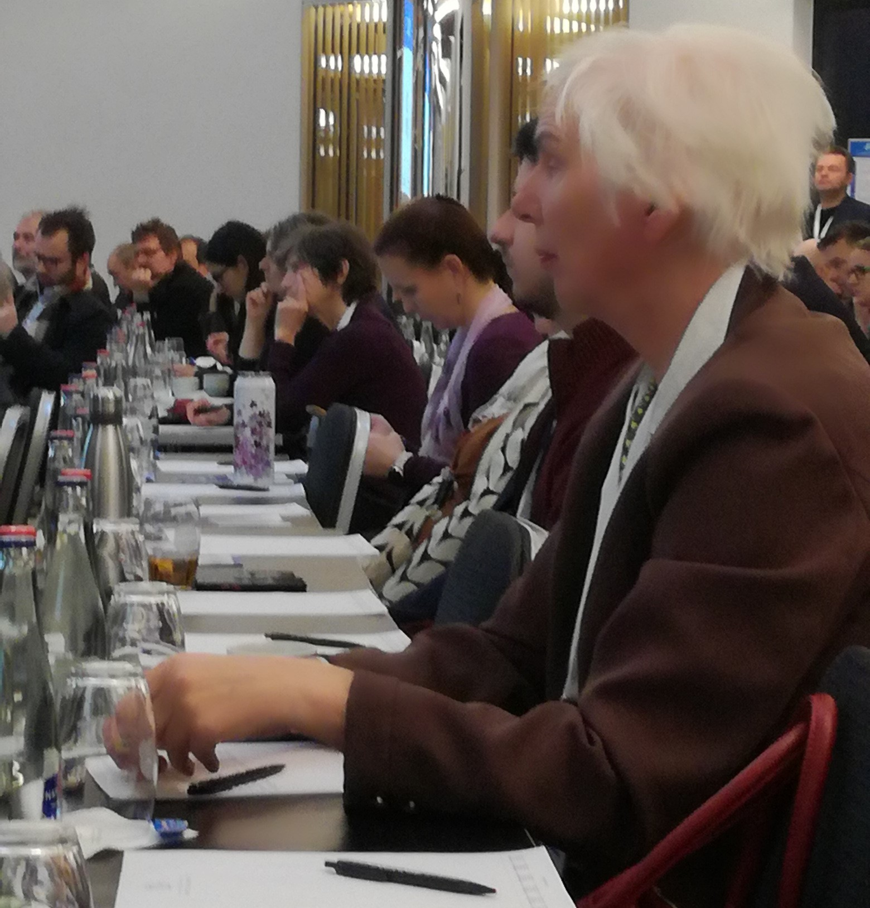

**M.Komenda, NZIP:**

* NZIP – **Prevence/Screeningové programy + Duševní zdraví + Datové vstupy.**
* NZIP – neustálý nárůst datových vstupů: Články – Edukační zdroje – Hry – seznam pojmů.
* Porovnání se zahraničím (10 zemí Evropy + Austrálie).
* Monitoring zdravotní gramotnosti obyvatelstva.
* Propagace NZIP na různých akcích/událostech včetně médií a sociálních sítí.
* Screeningové programy – sledování, pokračování.
* NZIP + Partneři = Instituce + Uživatelé.
* Průvodci zdravím – videa, garanti jednotlivých sekcí (např. screening, nově – cesta onkologického pacienta).

**K. Hejduk/screeningové programy:**

* Jednotný profil všech screeningových programů,
* Bariéry – socio-ekonomické, některé oblasti, vyloučené lokality,
* Pobídky – finanční bonusy – např. pojišťoven.

**A. Niklová, SZÚ/aktivity na podporu zdravotní gramotnosti:**

* Regionální centra podpory zdraví – koordinátor, mediátor (kurzy, např. zdravého životního stylu, strava/výživa, pohybové aktivity atd.).

**B. Seifert, PL:**

* Průzkumy na úrovni PL – důvěra k nim obecně vysoká, ze strany PL zahrnuje zdravotní gramotnost pacienta aspekty:
* Obecně organizační (pochopení nastavení zdravotní péče, role PL, sjednávání návštěv u lékaře atd.),
* Hygienicko-epidemiologické (primární, sekundární prevence, rizikové faktory atd.),
* Klinické (porozumění nemoci, doporučení lékaře, dodržování léčby, rozlišovat různé veřejně dostupné zdravotní informace).
* Důležitost/kvalita vztahu lékař/sestra x pacient (pravidelné prohlídky, koordinace péče u chronicky nemocných, fenoménem doby jsou pacienti s několika závažnými onemocněními.
* Rovný přístup z hlediska péče k různým skupinám osob (věk, vulnerabilní osoby atd.).
* Zapojení do evropských projektů a struktur, průzkum/srovnání (OECD-PaRIS).

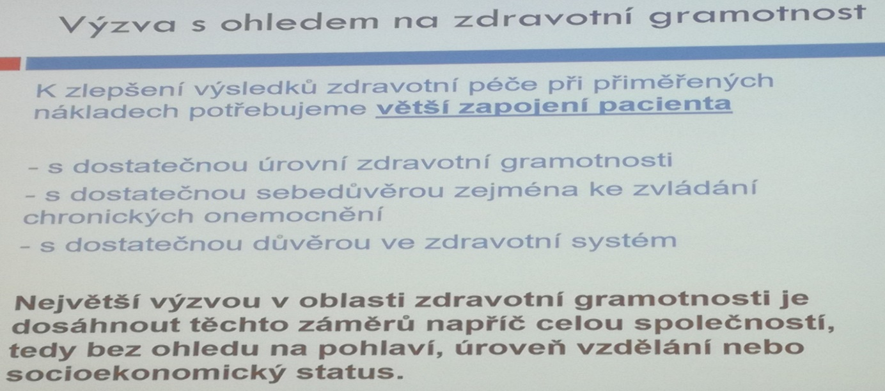

**Zd. Kučera, Ústav pro zdravotní gramotnost:**

* Spolupráce evropských zemí – jednotný monitoring úrovně zdravotní gramotnosti, v ČR od r. 2015 narůstá.
* Nejde jen o absolutní sumu vědomostí, ale o jejich racionální uplatnění v reálném životě.

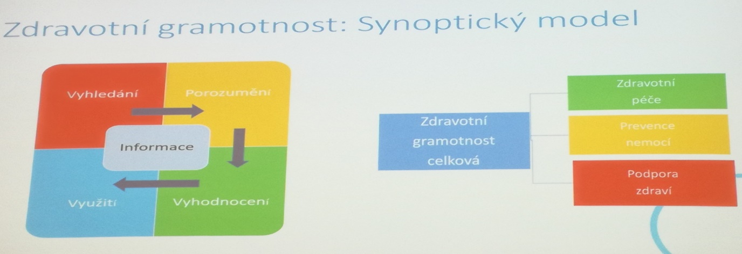

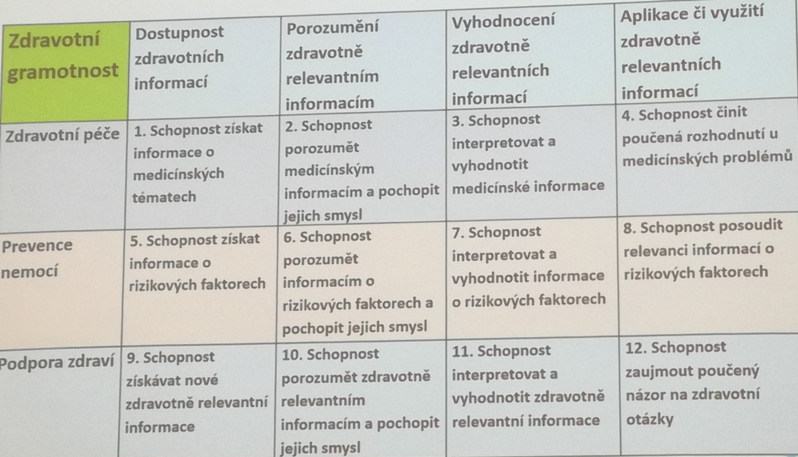

* Portál NZIP sleduje návštěvnost, analyzuje jednotlivé informační bloky, zpětná vazba má význam pro další práci na NZIPu.
* Závěrem: diskuse včetně účasti představitelů PO, za HOP M. Tůmová.

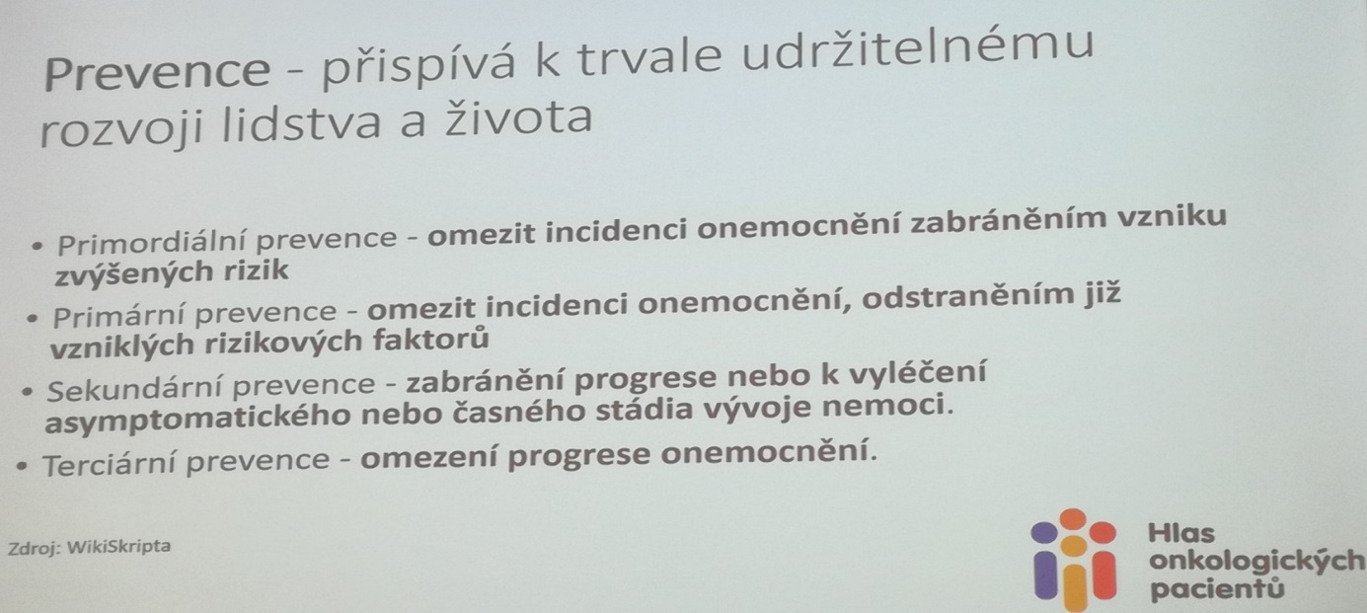

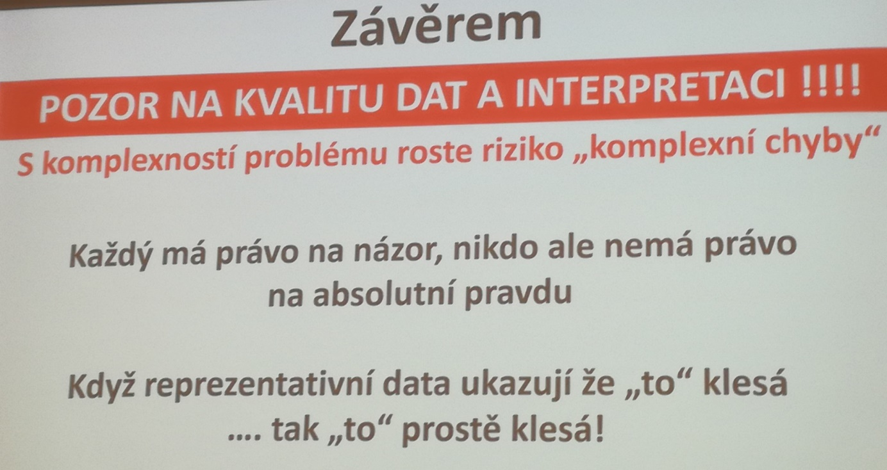

Zapsal: Zdeněk Kurka, STK pro chlapy, HOP